Sposoby łączenia drewna.
Kiedy tworzymy przedmioty, lub konstrukcje z drewna, musimy także przewidzieć sposób połączenia poszczególnych elementów. W zależności od przeznaczenia przedmiotu i właściwości zastosowanego drewna dobiera się rozwiązania zapewniające konstrukcji odpowiednią trwałość. Istotną rolę w wyborze metod łączenia odgrywa również zamierzony efekt estetyczny.
METODY ŁĄCZENIA DREWNA
Łączenie na wpust i pióro (1) Polega na wycięciu w jednym elemencie wpustu, do którego wsuwa się pióro- wypukłą część drugiego elementu. Ważne jest, aby łączone ze sobą fragmenty zachowały te same proporcje i były precyzyjnie dopasowane.
Łączenie z wykorzystaniem kołków (2) Jest to łączenie niewidoczne na zewnątrz konstrukcji, dlatego pozwala na estetyczne scalenie dwóch części. Istotne w tej metodzie jest dokładne wyznaczenie miejsc nawiercenia otworów do montażu kołków. Dotyczy to obydwu elementów, które planujemy połączyć. Kołki osadza się ciasno, a ich średnica powinna być nieco większa niż średnica otworów. Połączenie to wymaga dodatkowego wzmocnienia klejem stolarskim.
Scalanie za pomocą łączników ciesielskich (3) To skuteczny sposób łączenia drewnianych konstrukcji. Jest jednak mało eststyczny, dlatego stosuje się go w miejscach, gdzie metalowe połączenia są mało widoczne.
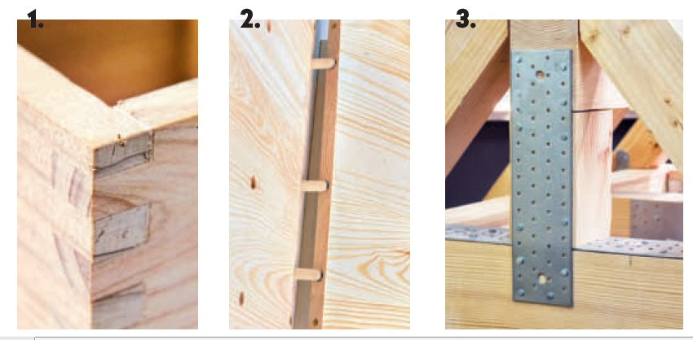
Łączenie wkrętami. Polega na nawierceniu płytkich otworów w dwóch kawałkach drewna i połączeniu ich wkrętami. Jest to sposób dający możliwość ponownego rozłączenia elementów konstrukcji.
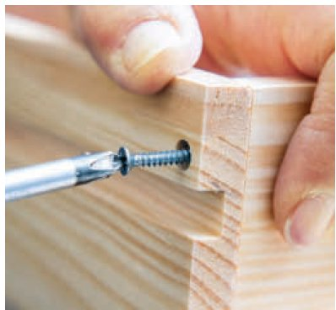
Łączenie przez klejenie. Daje pewność trwałego zespolenia elementów. Polega na pokryciu łączonych elementów drewna warstwą kleju, złożeniu ich i dociśnięciu za pomocą ścisków stolarskich.
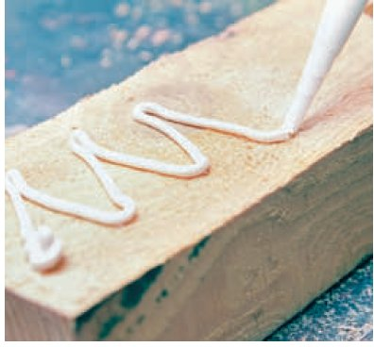
Łączenie z użyciem gwoździ. Polega na scalaniu elementów odpowiednio dobranymi gwoździami. Warto przy tym pamiętać, aby nie wbijać gwoździ pod kątem prostym, gdyż może to osłabić połączenie. Przy łączeniu dwóch elementów trzeba wbić gwóźdź najpierw w cieńszy element. Nie należy układać gwoździ wzdłuż tego samego słoja rocznego przyrostu, by nie spowodować rozszczepienia fragmentów drewna. Z pomocą gwoździ scala się elementy, których wygląd jest nieistotny. Ten sposób łączenia daje bowiem mało eststyczny efekt końcowy."
